Mehrzahl (Plural) mit -e, -er, -n oder -s?
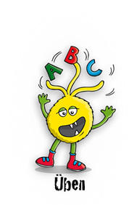
Hintere Wortbausteine
Werden die Wörter mit -e, -er, -n oder -s geschrieben?
Schreibe die Wörter unter die richtige Endung.
Kennst du noch mehr Wörter mit -e, -er, -n oder -s in der Mehrzahl?
Schreibe sie in die Tabelle.

-er
-e

-s
-n

Mehrzahl (Plural) mit -e, -er, -n oder -s?
Hintere Wortbausteine
Werden die Wörter mit -e, -er, -n oder -s geschrieben?
Schreibe die Wörter unter die richtige Endung.
Kennst du noch mehr Wörter mit -e, -er, -n oder -s in der Mehrzahl?
Schreibe sie in die Tabelle.

die Hunde die Kinder die Omas die Bilder
die Sofas die Pferde die Kisten die Schlangen
die Lieder die Brotdosen die Tische die Tassen
die Erdbeeren die Schwerter die Autos die Brote

Du hast alle Wörter richtig zugeordnet? Suche dir fünf Wörter aus. Schreibe jedes der fünf Wörter in einem Satz auf.
Meine Sätze:

______________________________________________________________

______________________________________________________________

______________________________________________________________

______________________________________________________________

______________________________________________________________

